Secundaria e Bacharelato
Prácticas de COMPLUINO



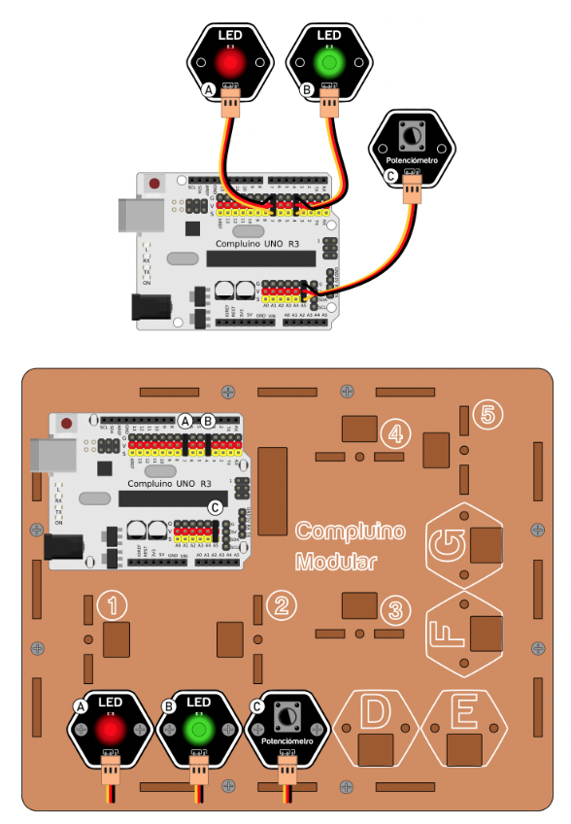
  OBXECTIVO  Empregar o material asignado para o proxecto “Polos Creativos”  “Welcome to Mars”  Welcome to Mars  O kit de traballo COMPLUINO Modular está formado por sensores e actuadores que se conectan directamente cun único cable de 3 pins coa placa COMPLUINO UNO. | TALLER 1: Parpadeo de dous leds vermellos cada 2000 milisegundos nunha nave espacial  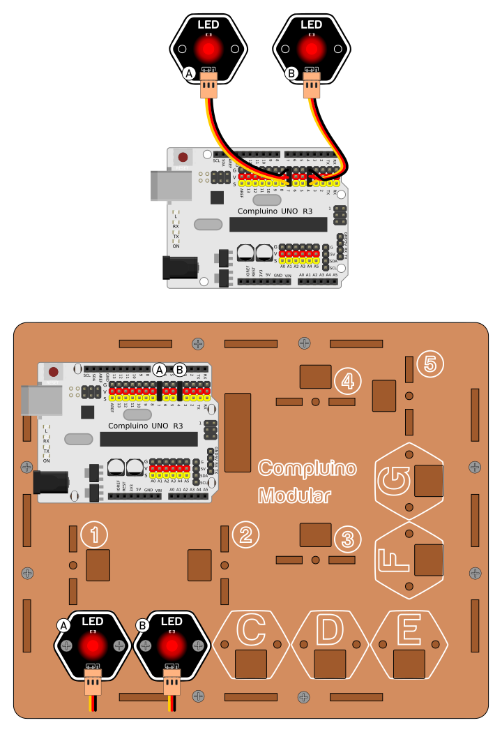    código compluino  #define LEDA 7  #define LEDB 4  void setup()  {  pinMode(LEDA, OUTPUT); // Definir el pin 7 como salida.  pinMode(LEDB, OUTPUT); // Definir el pin 4 como salida.  }  void loop()  {  digitalWrite (LEDA, HIGH); // Encender el led A  digitalWrite (LEDB, HIGH); // Encender el led B  delay (2000); // Esperar dos segundos  digitalWrite (LEDA, LOW); // Apagar el led A  digitalWrite (LEDB, LOW); // Apagar el led B  delay (2000); // Esperar dos segundos  }  TALLER 2: iluminación secuencial de cinco leds nunha sonda en marte  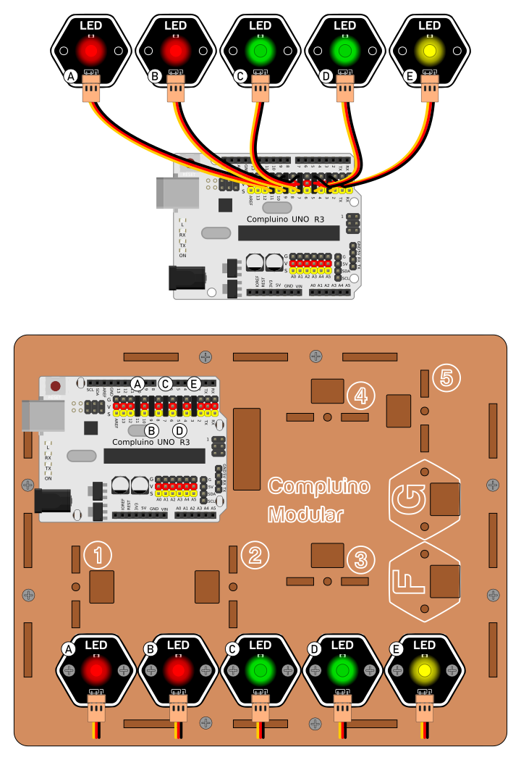  código compluino  #define LEDA 11  #define LEDB 9  #define LEDC 7  #define LEDD 5  #define LEDE 3  #define TIEMPO 125  void setup()  {  pinMode(LEDA, OUTPUT); // Definir el pin 11 como salida  pinMode(LEDB, OUTPUT); // Definir el pin 9 como salida  pinMode(LEDC, OUTPUT); // Definir el pin 7 como salida  pinMode(LEDD, OUTPUT); // Definir el pin 5 como salida  pinMode(LEDE, OUTPUT); // Definir el pin 3 como salida  }  void loop()  {  digitalWrite (LEDA, HIGH); // Encender el led A  delay (TIEMPO); // Esperar 0.125 segundos  digitalWrite (LEDA, LOW); // Apagar el led A  digitalWrite (LEDB, HIGH); // Encender el led B  delay (TIEMPO); // Esperar 0.125 segundos  digitalWrite (LEDB, LOW); // Apagar el led B  digitalWrite (LEDC, HIGH); // Encender el led C  delay (TIEMPO); // Esperar 0.125 segundos  digitalWrite (LEDC, LOW); // Apagar el led C  digitalWrite (LEDD, HIGH); // Encender el led D  delay (TIEMPO); // Esperar 0.125 segundos  digitalWrite (LEDD, LOW); // Apagar el led D  digitalWrite (LEDE, HIGH); // Encender el led E  delay (TIEMPO); // Esperar 0.125 segundos  digitalWrite (LEDE, LOW); // Apagar el led E  }  TALLER 3: Acender ou apagar un led dependendo do estado dun pulsador  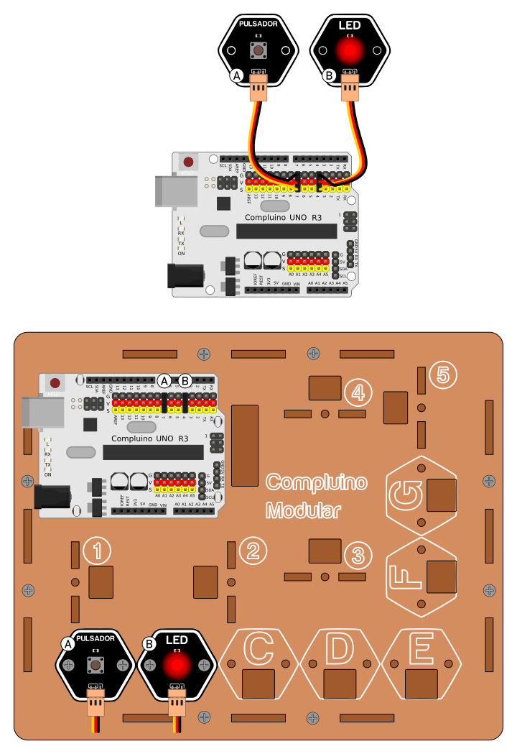  código compluino  #define LED 4  #define PULSADOR 7  void setup()  {  pinMode(LED, OUTPUT); // Definir el pin 4 como salida  pinMode(PULSADOR, INPUT); // Definir el pin 7 como entrada  }  void loop()  {  if (digitalRead(PULSADOR)==HIGH) //Comparar el estado que se lee en el pin del pulsador  {  digitalWrite(LED,HIGH); // Si se cumple la condición enciende el led  }  else  {  digitalWrite(LED,LOW); // Si no se cumple la condición apaga el led  }  }  TALLER 4: Semáforo para peóns e vehículos con pulsador nunha cidade de marte  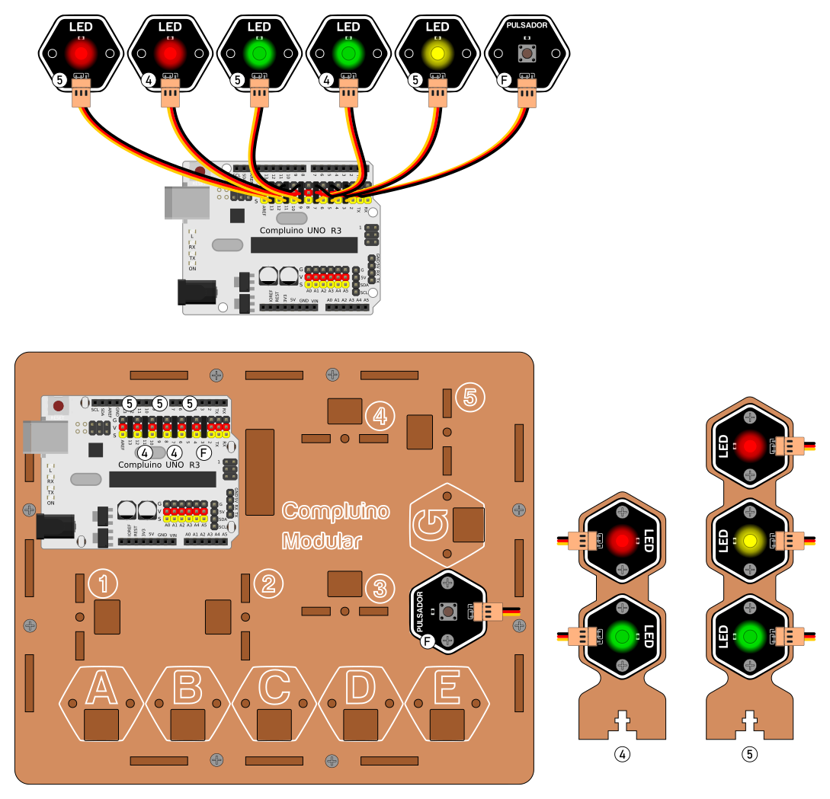  código compluino  #define C_ROJO 13  #define C_AMBAR 5  #define C_VERDE 9  #define P_ROJO 11  #define P_VERDE 7  #define PULSADOR 3  void setup()  {  pinMode(C_ROJO, OUTPUT); // Definir el pin 13 como salida  pinMode(C_AMBAR, OUTPUT); // Definir el pin 5 como salida  pinMode(C_VERDE, OUTPUT); // Definir el pin 9 como salida  pinMode(P_ROJO, OUTPUT); // Definir el pin 11 como salida  pinMode(P_VERDE, OUTPUT); // Definir el pin 7 como salida  pinMode(PULSADOR, INPUT); // Definir el pin 3 como entrada  }  void loop()  {  digitalWrite(P_ROJO, HIGH); // Vehículos circulan y los peatones esperan en rojo hasta que se pulse  digitalWrite(C_VERDE, HIGH);  while (digitalRead(PULSADOR) == LOW);  delay(1000);  digitalWrite (C_VERDE, LOW); //Vehículos en ámbar  digitalWrite(C_AMBAR, HIGH);  delay(1000);  digitalWrite (C_AMBAR, LOW); //Vehículos en rojo  digitalWrite(C_ROJO, HIGH);  delay(500);  digitalWrite (P_VERDE, HIGH); //Peatones en verde mientras los vehículos esperan en rojo  delay(2000);  for (int x = 0; x < 5; x++) //Parpadea el semáforo verde de los peatones cinco veces  {  digitalWrite(P_VERDE, HIGH);  delay(250);  digitalWrite(P_VERDE, LOW);  delay(250);  }  digitalWrite(P_ROJO, HIGH); //Ambos semáforos en rojo para no atropellar a los peatones lentos  delay(500);  }  TALLER 5: Acender o led verde ou o vermello dependendo do valor do potenciómetro  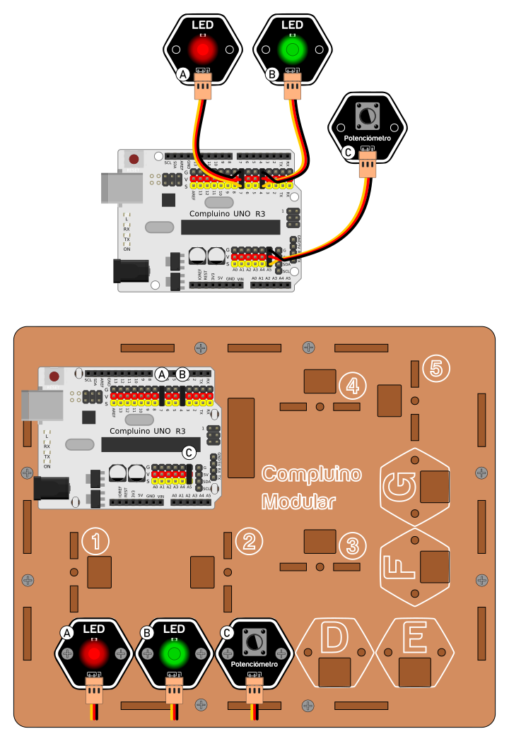  código compluino  #define POT A5  #define LEDA 7  #define LEDB 4  int lectura_pot = 0;  void setup()  {  pinMode(LEDA, OUTPUT); // Definir el pin 7 como salida  pinMode(LEDB, OUTPUT); // Definir el pin 4 como salida  }  void loop()  {  lectura_pot = analogRead(POT); //Guardar el valor leido en el pin A5 en una variable  if (lectura_pot >= 512) // Comparar la lectura del potenciómetro con un valor de corte  {  digitalWrite(LEDA, HIGH);  digitalWrite(LEDB, LOW);  }  else  {  digitalWrite(LEDB, HIGH);  digitalWrite(LEDA, LOW);  }  }  TALLER 6: controlar O brillo dun led cA LDR  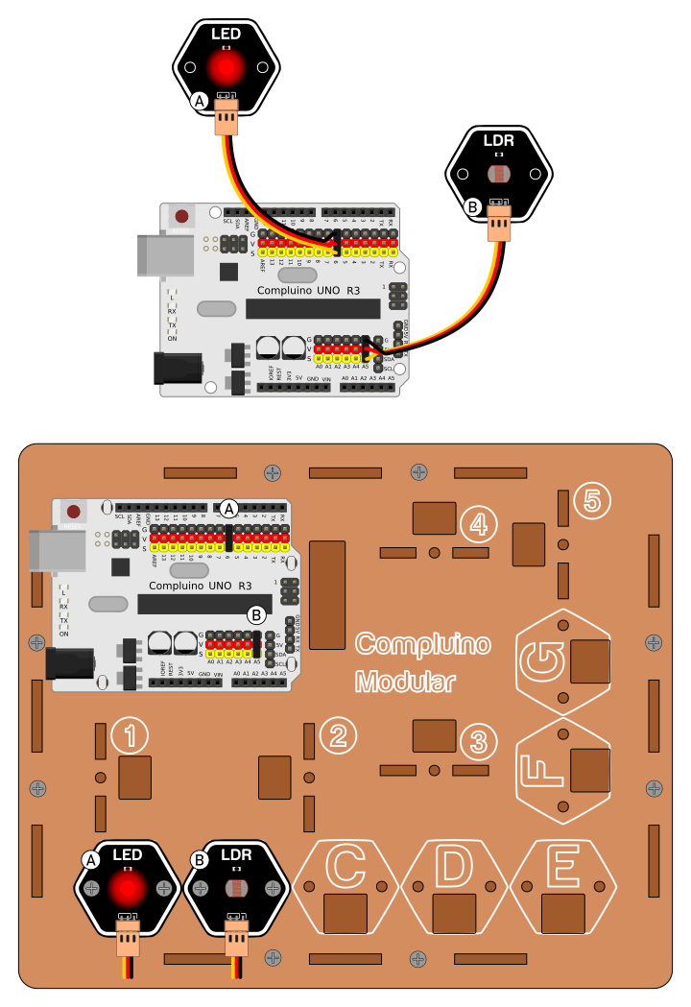  código compluino  #define LDR A5  #define LED 6  int lectura_ldr = 0;  int brillo = 0;  void setup()  {  pinMode(LED, OUTPUT);  }  void loop()  {  lectura_ldr = analogRead(LDR); //Guardar el valor leido en el pin A5 en una variable  brillo = map(lectura_ldr, 0, 1023, 0, 255); //Convertir el valor a un rango de 0 a 255  analogWrite(LED, brillo);  }  TALLER 7: doUs pulsadores actÍVANSE con tonos diferentes NO zOADOR  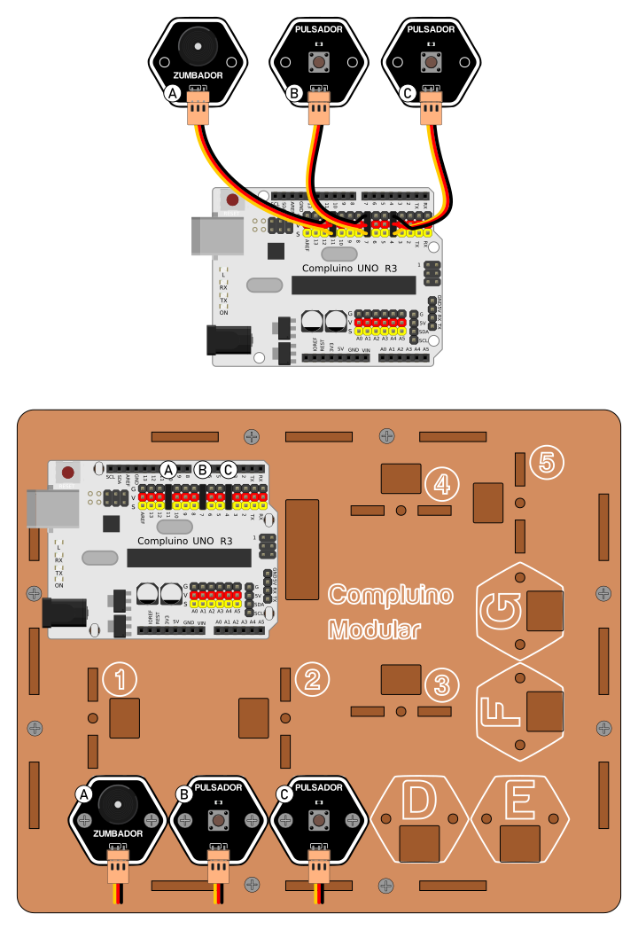  código compluino  #define PULSADORB 7  #define PULSADORC 4  #define ZUMBADOR 11  void setup()  {  pinMode(PULSADORB, INPUT);  pinMode(PULSADORC, INPUT);  pinMode(ZUMBADOR, OUTPUT);  tone(ZUMBADOR, 293); //Nota RE  delay(200);  tone(ZUMBADOR, 440); //Nota LA  delay(200);  noTone(ZUMBADOR);  }  void loop()  {  if (digitalRead(PULSADORB) == HIGH)  {  tone(ZUMBADOR, 659); //Nota MI  }  else  {  if (digitalRead(PULSADORC) == HIGH)  {  tone(ZUMBADOR, 392); //Nota SOL  }  else  {  noTone(ZUMBADOR);  }  }  }  TALLER 8: medir a temperatura E mostrala no monitor serie  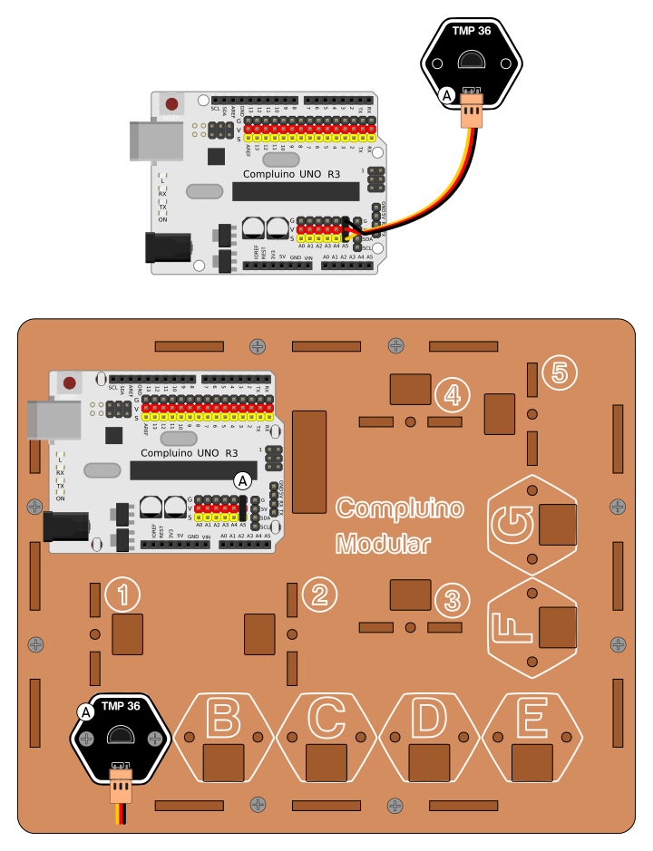  código compluino  #define TEMP A5  float temperatura = 0, medida_sensor = 0, voltaje = 0;  void setup()  {  Serial.begin(9600);  }  void loop()  {  medida_sensor = analogRead(TEMP); //Actualizamos el valor del sensor de temperatura  voltaje = medida_sensor * 5 / 1024; //convierte cuentas a voltios  temperatura = (voltaje * 100) - 50; //convierte de voltios a grados Cº  Serial.print("La temperatura actual es: ");  Serial.print(temperatura);  Serial.println(" grados");  delay(500);  }  TALLER 9: secuencia de oITO cores co led RGB E la librería Neopixel  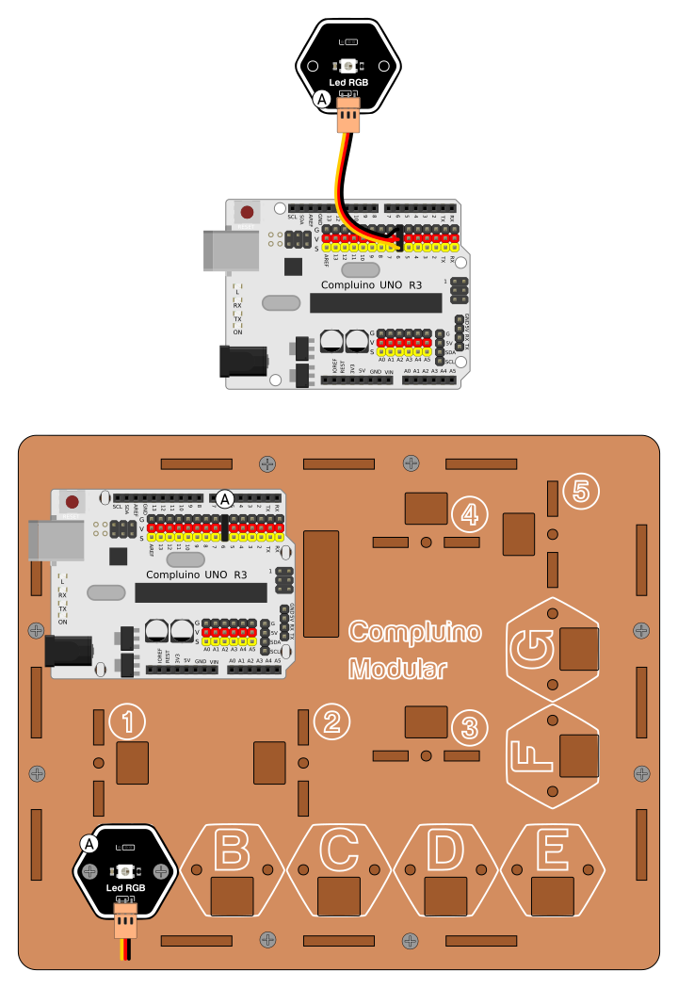  código compluino  #include <Adafruit_NeoPixel.h>  #define PIN_RGB 6 //Pin del rgb  Adafruit_NeoPixel rgb(1, PIN_RGB, NEO_GRB + NEO_KHZ400); //Configura 1 pixel RGB  void setup()  {  rgb.begin();  }  void loop()  {  rgb.setPixelColor(0, rgb.Color(255, 0, 0)); //Muestra el color rojo  rgb.show();  delay(2000);  rgb.setPixelColor(0, rgb.Color(0, 255, 0)); //Muestra el color verde  rgb.show();  delay(2000);  rgb.setPixelColor(0, rgb.Color(0, 0, 255)); //Muestra el color azul  rgb.show();  delay(2000);  rgb.setPixelColor(0, rgb.Color(255, 255, 0)); //Muestra el color amarillo  rgb.show();  delay(2000);  rgb.setPixelColor(0, rgb.Color(255, 0, 255)); //Muestra el color magenta  rgb.show();  delay(2000);  rgb.setPixelColor(0, rgb.Color(0, 255, 255)); //Muestra el color cian  rgb.show();  delay(2000);  rgb.setPixelColor(0, rgb.Color(255, 255, 255)); //Muestra el color blanco  rgb.show();  delay(2000);  rgb.clear(); //Apaga el RGB  rgb.show();  delay(2000);  }  TALLER 10: medir distancia co sensor ultrasónico e emmpregalas para modificar o son do zoador  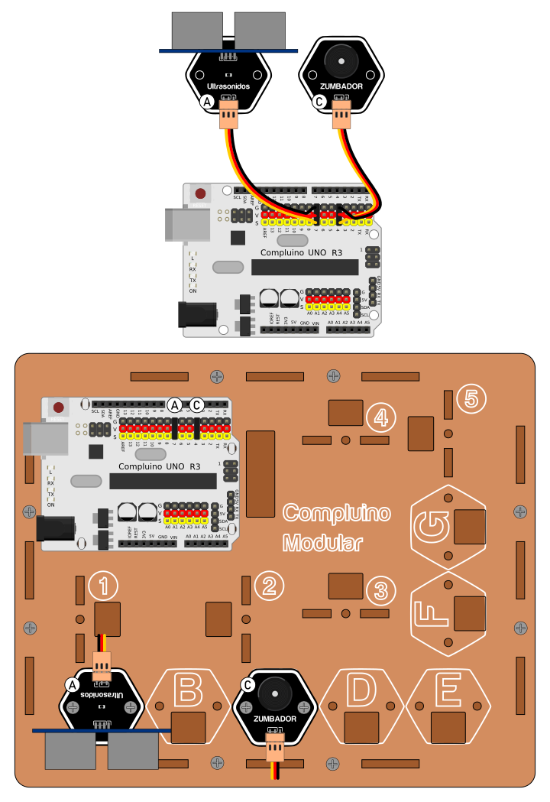  código compluino  #define PIN_US 7 //Pin del ultrasonido  #define ZUMBADOR 4 //Pin del zumbador  float tiempo; //Variable para guardar el tiempo  float distancia; //Variable para guardar la distancia  void setup()  {  pinMode(ZUMBADOR,OUTPUT); //Configuramos el zumbador como salida  }  void loop()  {  pinMode(PIN_US,OUTPUT); //Configuramos el pin como salida  digitalWrite(PIN_US,LOW);  delayMicroseconds(5);  digitalWrite(PIN_US,HIGH); //Emitimos un echo por el ultrasonidos  delayMicroseconds(10);  digitalWrite(PIN_US,LOW);  //Medimos el tiempo que tarda el sonido en ir y volver  pinMode(PIN_US,INPUT); //Cambiamos el pin a entrada  tiempo = pulseIn(PIN_US,HIGH);  //Calculamos la distancia en cm  distancia = tiempo/58;  //Cambiamos la frecuencia del pitido en funcion de la distancia  tone(ZUMBADOR,440);  delay(map(distancia,0,255,50,1000)); //La espera va desde los 50 ms a 1s  noTone(ZUMBADOR);  delay(map(distancia,0,255,50,1000));  }

